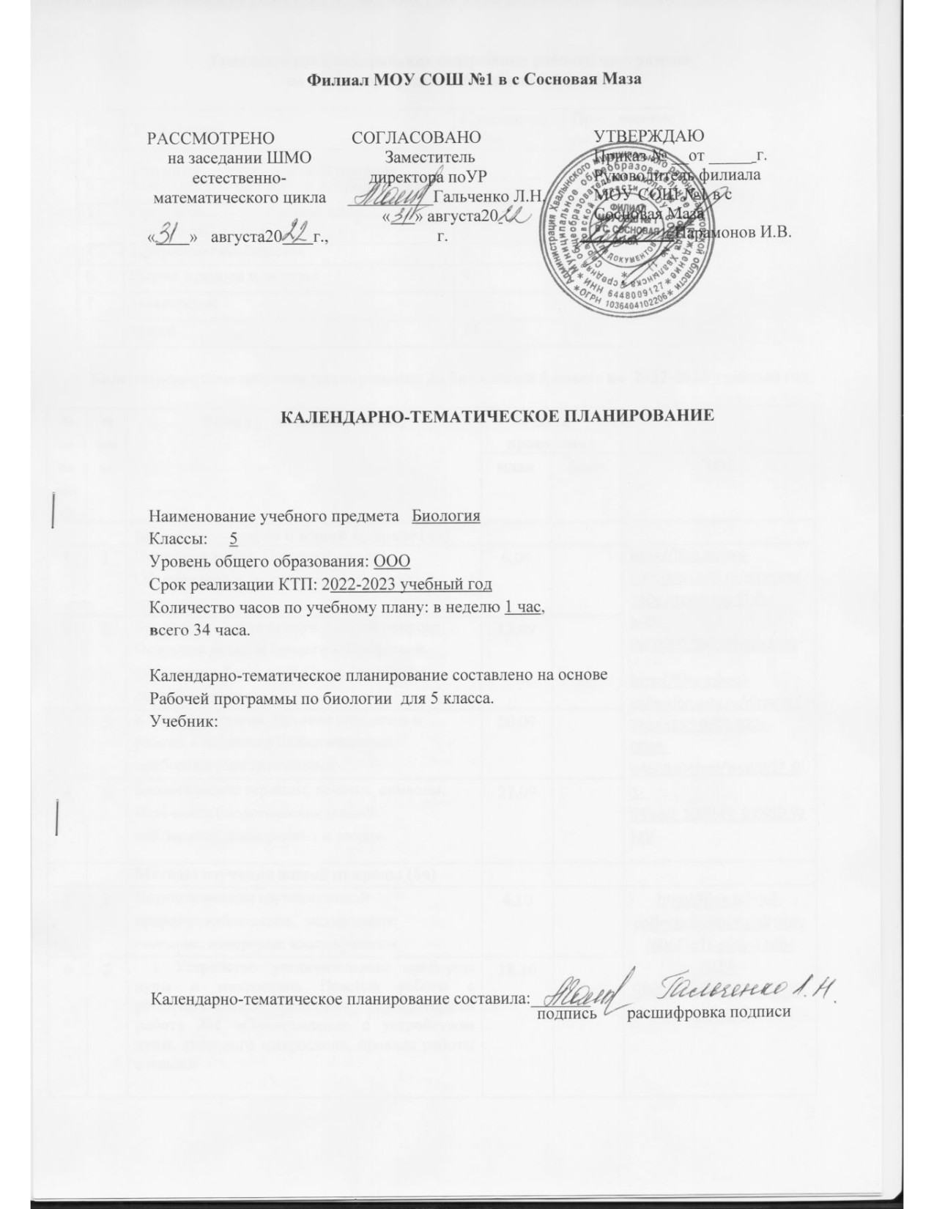

**Тематическое планирование содержания рабочей программы**

**по учебному предмету биология в 5 классе**

|  |  |  |  |
| --- | --- | --- | --- |
| № п/п | Тема (глава) | Количество  часов | Практические работы |
| 1 | Биология — наука о живой природе | 4 |  |
| 2 | Методы изучения живой природы | 6 | 3 |
| 3 | Организмы — тела живой природы | 7 | 1 |
| 4 | Организмы и среда обитания | 5 | 1 |
| 5 | Природные сообще­ства | 7 | 1 |
| 6 | **Живая природа и человек** | 4 |  |
| 7 | **Повторение** | 1 |  |
|  | **Итого** | 34 | 6 |

**Календарно – тематическое планирование по биологии в 5 классе на 2022-2023 учебный год**

|  |  |  |  |  |  |
| --- | --- | --- | --- | --- | --- |
| **№ по порядку** | **№ темы** | **Тема урока (кол-во часов)** | **Дата проведения** | |  |
| **план** | **факт** | **ЭОР** |
|  |  | Биология — наука о живой природе (4ч) |  |  |  |
| 1 | 1 | Понятие о жизни. Признаки живого. Объекты живой и неживой природы, их сравнение. | 6.09 |  | <http://files.school-collection.edu.ru/dlrstore/740e2d1b-8b8c-11db-b606-0800200c9a66/index.htm>  <http://files.school-collection.edu.ru/dlrstore/7b16e355-0a01-022a-0038-d4608a04fadf/%5BBIO7_01-04%5D_%5BMV_01%5D.WMV> |
| 2 | 2 | Биология — система наук о живой природе. Основные разделы биологии. Профессии, связанные с биологией. Связь биологии с другими науками. | 13.09 |  |
| 3 | 3 | Кабинет биологии. Правила поведения и работы в кабинете с биологическими приборами и инструментами | 20.09 |  |
| 4 | 4 | Биологические термины, понятия, символы. Источники биологических знаний: наблюдение, эксперимент и теория. | 27.09 |  |
|  |  | Методы изучения живой природы (6ч) |  |  |  |
| 5 | 1 | Научные методы изучения живой природы: наблюдение, эксперимент, описание, измерение, классификация. | 4.10 |  | <http://files.school-collection.edu.ru/dlrstore/606f3e7f-e0fe-11db-8314-0800200c9a66/04_02_02_02.swf> |
| 6 | 2 | 1. Устройство увеличительных приборов: лупы и микроскопа. Правила работы с увеличительными приборами. **Лабораторная работа №1** «Ознакомление с устройством лупы, светового микроскопа, правила работы с ними.» | 18.10 |  |
| 7 | 3 | Наблюдение и эксперимент как ведущие методы биологии | 25.10 |  |
| 8 | 4 | Метод описания в биологии (наглядный, словесный, схематический) | 1.11 |  |
| 9 | 5 | Метод измерения (инструменты измерения). **Лабораторная работа №2** «Ознакомление с растительными и животными клетками с помощью лупы и светового микроскопа.» | 8.11 |  |
| 10 | 6 | Метод классификации организмов, применение двойных названий организмов | 15.11 |  |
|  |  | Организмы — тела живой природы (7ч) |  |  |  |
| 11 | 1 | 1. Понятие об организме. Доядерные и ядерные организмы. | 29.11 |  | <http://files.school-collection.edu.ru/dlrstore/78e74071-0a01-022a-0071-d29ad0e95d83/%5BEST5_02-07%5D_%5BID_02%5D.swf>  <http://files.school-collection.edu.ru/dlrstore/e98583d2-5845-11da-8cd6-0800200c9a66/index.htm> |
| 12 | 2 | Клетка и её открытие. Цитология  — наука о клетке | 06.12 |  |
| 13 | 3 | Клетка — наименьшая единица строения. Строение клетки под световым микроскопом: клеточная оболочка, цитоплазма, ядро. **Лабораторная работа №3** «Изучение клеток кожицы чешуи лука под лупой и микроскопом.» | 13.12 |  |
| 14 | 4 | Одноклеточные и многоклеточные организмы. Клетки, ткани, органы, системы орган | 20.12 |  |
| 15 | 5 | Жизнедеятельность организмов. Особенности строения и процессов жизнедеятельности у растений, животных, бактерий и грибов | 27.12 |  |
| 16 | 6 | Свойства организмов: питание, дыхание, выделение, движение, размножение, развитие,раздражимость, приспособленность.  **Лабораторная работа № 4** «Наблюдение за потреблением воды растением». | 10.01 |  |
| 17 | 7 | Разнообразие организмов и их классификация Бактерии и вирусы как формы жизни. Значение бактерий и вирусов в природе и для человека | 17.01 |  |
|  |  | Организмы и среда обитания (5ч) |  |  |  |
| 18 | 1 | Понятие о среде обитания. Представители водной среды обитания, их особенности. | 24.01 |  | <https://interneturok.ru/lesson/biology/5-klass/vvedenie/sredy-obitaniya-organizmov> |
| 19 | 2 | Представители наземно – воздушной среды обитания, их особенности. | 31.01 |  |
| 20 | 3 | Представители почвенной и организменной сред обитания, их особенности. | 7.02 |  |
| 21 | 4 | Приспособления организмов к среде обитания. **Лабораторная работа №5** «Выявление приспособлений организмов к среде обитания (на конкретных примерах).» | 14.02 |  |
| 22 | 5 | Сезонные изменения в жизни организмов | 28.02 |  |
|  |  | Природные сообще­ства (7ч) |  |  |  |
| 23 | 1 | Понятие о природном сообществе. Взаимосвязи организмов в природных сообществах | 07.03 |  | <https://resh.edu.ru/subject/lesson/1064/> |
| 24 | 2 | Пищевые связи в сообществах. Пищевые звенья, цепи и сети питания | 14.03 |  | <https://resh.edu.ru/subject/lesson/1064/> |
| 25 | 3 | Производители, потребители и разрушители органических веществ в природных сообществах | 21.03 |  |
| 26 | 4 | Примеры природных сообществ .  **Лабораторная работа №6** «Изучение искусственных сообществ и их обитателей (на примере аквариума и др.)» | 28.03 |  |
| 27 | 5 | Искусственные сообщества, их отличительные признаки от природных сообществ. Роль искусственных сообществ в жизни человека | 04.04 |  |
| 28 | 6 | Природные зоны Земли, их обитатели. Флора и фауна природных зон | 18.04 |  |
| 29 | 7 | Ландшафты: природные и культурные | 22.04 |  |
|  |  | Живая природа и человек (4ч) |  |  |  |
| 30 | 1 | Изменения в природе в связи с развитием сельского хозяйства, производства и ростом численности населения | 02.05 |  | <https://physicon.ru/eor-list/6-biologija> |
| 31 | 2 | Влияние человека на живую природу с ходом истории. Глобальные экологические проблемы | 16.05 |  |
| 32 | 3 | Загрязнение воздушной и водной оболочек Земли, потери почв, их предотвращение | 20.05 |  |
| 33 | 4 | Пути сохранения биологического разнообразия. Охраняемые территории Красная книга РФ. Осознание жизни как великой ценности | 23.05 |  |
| 34 | 5 | Повторение по курсу. Промежуточная аттестация. | 30.05 |  |

Лист корректировки календарно-тематического планирования

2022–2023 учебный год.

Предмет биология

Класс: 5

Учитель: Гальченко Л.Н.

|  |  |  |  |  |  |  |  |
| --- | --- | --- | --- | --- | --- | --- | --- |
| **№**  **урока** | **Даты по плану в**  **КТП** | **Даты по факту** | **Тема** | **Количество**  **часов** | | **Причина корректировки** | **Способ корректировки** |
| По плану | По факту |
|  |  |  |  |  |  |  |  |
|  |  |  |  |  |  |  |  |
|  |  |  |  |  |  |  |  |
|  |  |  |  |  |  |  |  |
|  |  |  |  |  |  |  |  |
|  |  |  |  |  |  |  |  |
|  |  |  |  |  |  |  |  |
|  |  |  |  |  |  |  |  |
|  |  |  |  |  |  |  |  |
|  |  |  |  |  |  |  |  |
|  |  |  |  |  |  |  |  |
|  |  |  |  |  |  |  |  |
|  |  |  |  |  |  |  |  |
|  |  |  |  |  |  |  |  |
|  |  |  |  |  |  |  |  |
|  |  |  |  |  |  |  |  |
|  |  |  |  |  |  |  |  |
|  |  |  |  |  |  |  |  |
|  |  |  |  |  |  |  |  |
|  |  |  |  |  |  |  |  |

« » 2022г

Учитель ( Гальченко Л.Н.)